**APLICACIÓN PARA PRÉSTAMOS**

**(Inversoft-Geeb)**

**ERIKA JOHANA GONZÁLEZ CUARTAS**

**ESLEIDA MARLEY CÁRDENAS MEDINA**

**BRAYAN ANDRÉS PINTO BEDOYA**

**GERMÁN GONZÁLEZ VARGAS**

**PROTOTIPO DE INTERFACES GRAFICAS**

**ANALISIS Y DISEÑO DE SISTEMAS DE LA INFORMACION**

**CENTRO DE COMERCIO Y TURISMO**

**SENA REGION QUINDIO**

**ARMENIA**

**2014**

# TABLA DE CONTENIDO

TABLA DE CONTENIDO 2

TABLA DE FIGURAS 2

PROTOTIPO DE INTERFACES GRAFICAS 3

PROTOTIPO VENTANA PRINCIPAL 4

PROTOTIPO VENTANA REGISTRO DE USUARIO 5

PROTOTIPO VENTANA LOGIN 6

PROTOTIPO CUENTAS 7

PROTOTIPO INGRESAR PRESTAMOS 8

PROTOTIPO CONSULTA CLIENTE 9

PROTOTIPO RESULTADO DE LA BÚSQUEDA 10

PROTOTIPO INFORMACIÓN DE TERMINACIÓN DE PRÉSTAMO 11

PROTOTIPO LIBRO DE CONTABILIDAD 11

PROTOTIPO DE CLIENTES ATRASADOS 13

# TABLA DE FIGURAS

Figura # 1-Ventana Principal 4

Figura # 2 Ventana Registro de Usuario 5

Figura 3 Login “ingreso del administrador al sistema” 6

Figura 4 menú de cuentas 7

Figura #5 ingresar nuevo préstamo 8

Figura #5.1 Dialogo “Información” 9

Figura #6 consultar préstamo 9

Figura #7 consultar préstamo 10

Figura # 8 información de terminación 11

Figura #9 libro de contabilidad 11

Figura #9.1 información libro de contabilidad 12

Figura #9.2 clientes atrasados 13

# PROTOTIPO DE INTERFACES GRAFICAS

¿Qué son los prototipos? ¿Por qué usar prototipos? ¿Pueden hacerte ahorrar tiempo? ¿Cómo se hacen? ¿Por qué se hacen?...

Son las preguntas más frecuentes cuando de hacer prototipos se trata. En ocasiones el cliente no sabe lo quiere, pero al ver algo y al utilizar prototipos, pronto saben lo que quieren .Los prototipos son una representación, imagen, grafico limitado de un producto, permite al cliente probar un sistema en situaciones reales y explorar su uso, un prototipo se puede hacer desde cualquier cosa, ya sea un trozo de papel con dibujos sencillos a un complejo software para crear wireframes, mockups etc.

¿Por qué usar prototipos? son convenientes para comunicar, definir y discutir ideas entre un grupo de trabajo, además, facilita la interacción con el cliente, mejora la velocidad del desarrollo es decir es mucho mas fácil hacer un cambio en un prototipo que en el sistema ya funcional. Los prototipos pueden hacernos ahorrar mucho tiempo ya que nos evitan inconvenientes y cambios inesperados en nuestro sistema final, antes de hacer los prototipos se recomienda hacer otro tipo de estructura general como son los scketching o los wireframing , estas dos estructuras generales normalmente se utilizan en la fase inicial en la que hay bastante indefinición , estos diseños suelen ser en papel, muy básicos, pero nos ayudan a validar y confirmar aspectos que se han hablado previamente.

# PROTOTIPO VENTANA PRINCIPAL

Después de que el usuario instale, y abra el programa le aparecerá la interfaz inicial (principal) que es la imagen anterior, donde se observa para el usuario o administrador una interfaz que se compone de una imagen central representativa al sistema y dos botones que dan la opción de registrar o entrar la cuenta de usuario; después de que el usuario seleccione alguna acción el sistema le cargara otra interfaz dependiendo de la opción que haya escogido.

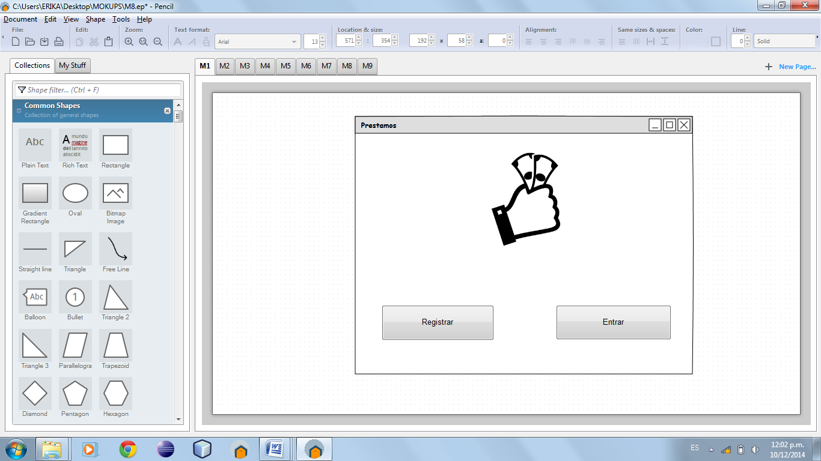

## Figura # 1-Ventana Principal

# PROTOTIPO VENTANA REGISTRO DE USUARIO

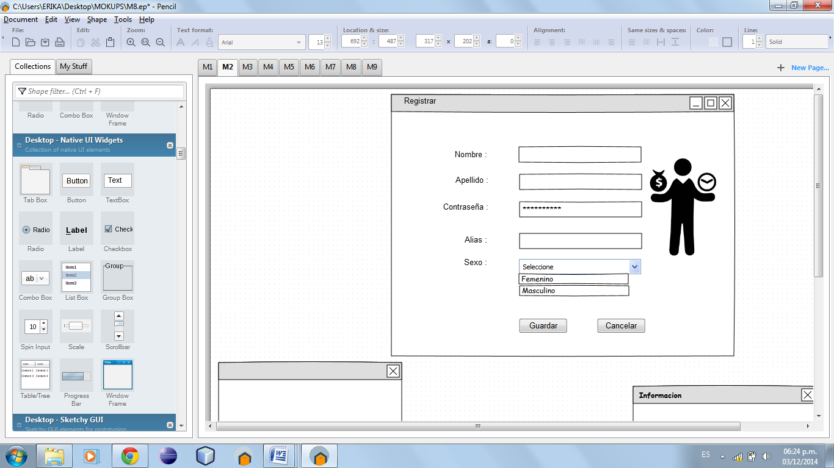Esta ventana aparcera en el momento de que el usuario en la ventana principal (imagen anterior) selecciona la opción de registrar administrador, se le desplegara la ventana de registro de usuario donde se le piden que ingrese los datos personales o necesarios para la creación de la cuenta, se le pide un nombre, apellido, contraseña para ingresar a la cuenta, el alias que va hacer la forma en cómo se va a identificar y el sexo; después se le dan dos opciones que son guardar y cancelar que si le da en guardar después le aparecerá un mensaje informándole si guardo o no satisfactoriamente el usuario o si le hunde la opción de cancelar se cancelara todo el proceso de registro de usuario y volverá a la ventana principal.

## Figura # 2 Ventana Registro de Usuario

# PROTOTIPO VENTANA LOGIN

En la figura 3 se puede observar el prototipo de la ventana “Logan” en la cual el administrador deberá ingresar unos datos al sistema, datos que ya han sido guardados previamente cuando creo la cuenta de usuario , esto se hace con el fin de establecer los estados de las cuentas de los clientes y acceder a la información que allí está guardada. Este prototipo tiene dos cuadros de texto donde se ingresara el nombre y la contraseña de un usuario que ya está registrado. Si la contraseña o el nombre del usuario están erróneos el sistema muestra un mensaje y le exige al cliente que ingrese correctamente los datos.

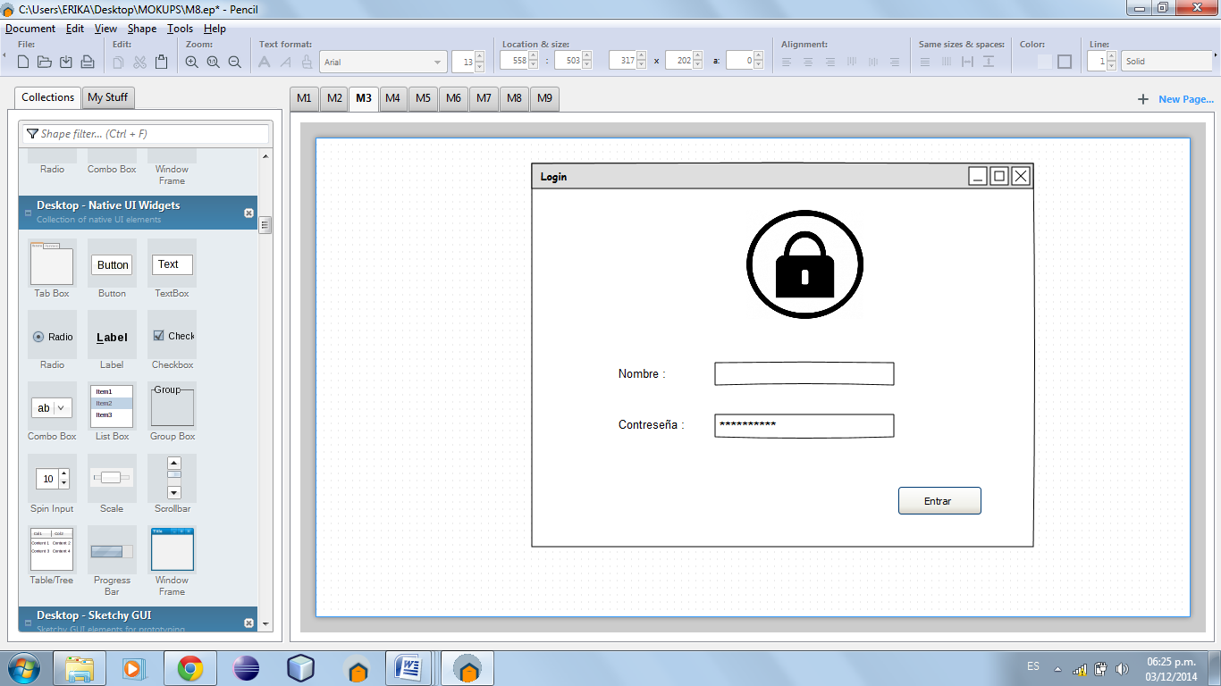

## Figura 3 Login “ingreso del administrador al sistema”

# PROTOTIPO CUENTAS

En este prototipo inicialmente el sistema cargará tres botones el primer botón es el de’ ingresar préstamo’. El segundo botón es el de ‘libro de contabilidad ‘este pedirá la fecha que se desea consultar para cargar la información de los clientes que están guardados en la base de datos. El tercer botón es ‘consultar’ este abrirá la información del usuario que al administrador le interesa consultar.

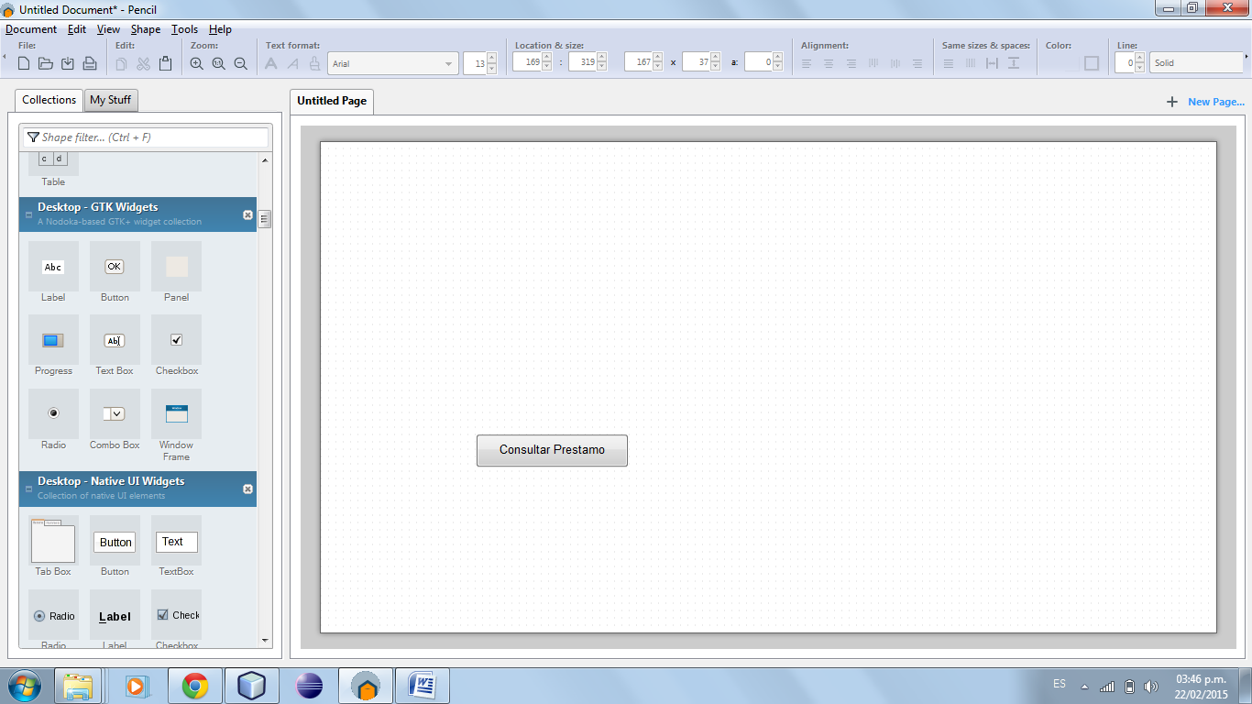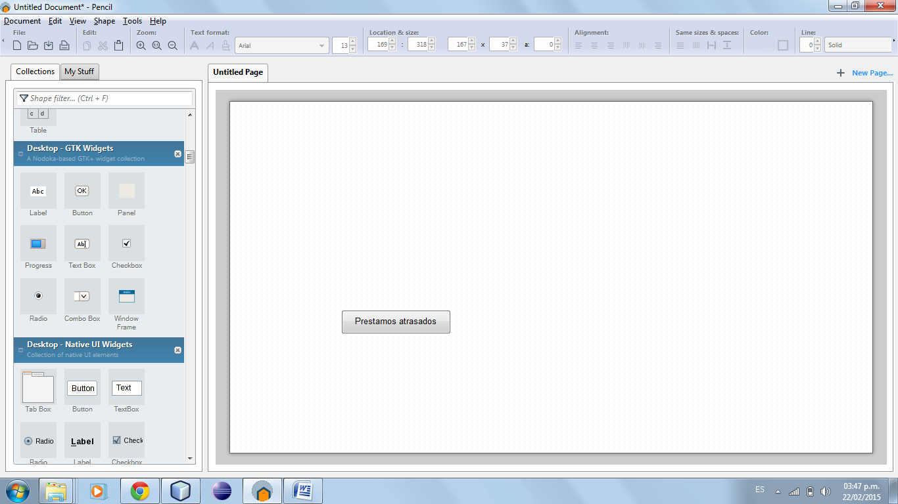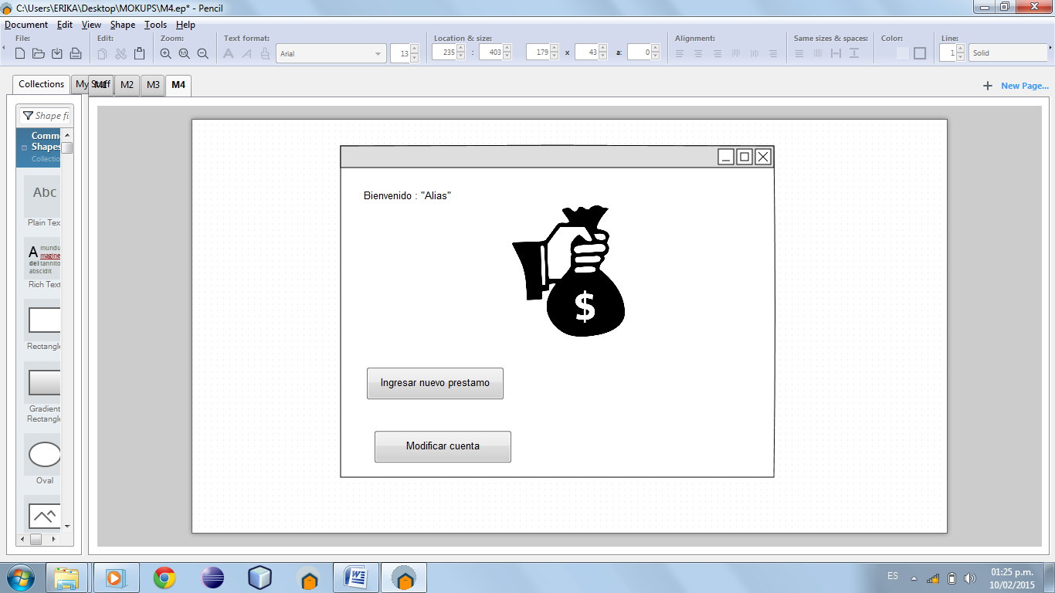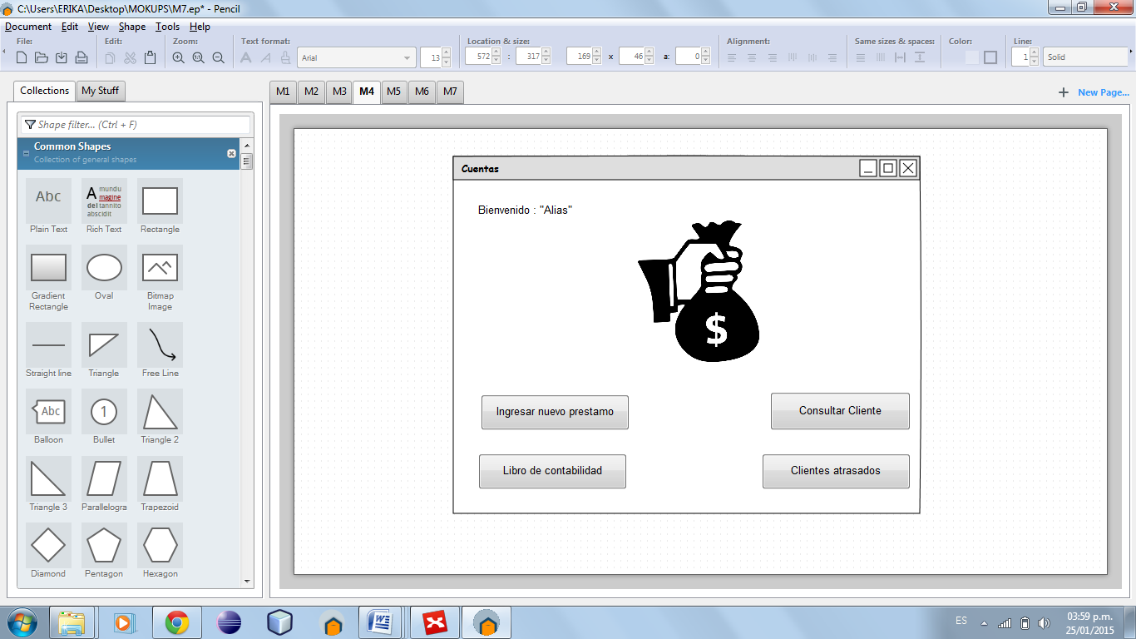

## Figura 4 menú de cuentas

# PROTOTIPO INGRESAR PRESTAMOS

En la figura 5 se presenta el prototipo de la ventana “ingresar nuevo préstamo”

Desde la cual se puede acceder e ingresar los datos para registrar el nuevo préstamo desde la **“ventana Prestamos”** Figura 1 puede configurar los datos del nuevo préstamo que se realizara.

Y luego desde de dar clic en el botón **“ingresar”** allí se le solicitara unos datos para que llene con los datos solicitados ya que por seguridad es necesario tener los datos al que se le dará un préstamo para guardarlo en la base de datos.

Después de haber ingresado el préstamo nuevo para finalizar hay dos opciones para dar a guardar el préstamo en la base de datos **“Guardar” y “Cancelar”**

Esta ventana arrojara otra informándole “el préstamo ha sido registrado”y si no le arrojara indicándole que le **“falta datos”**.

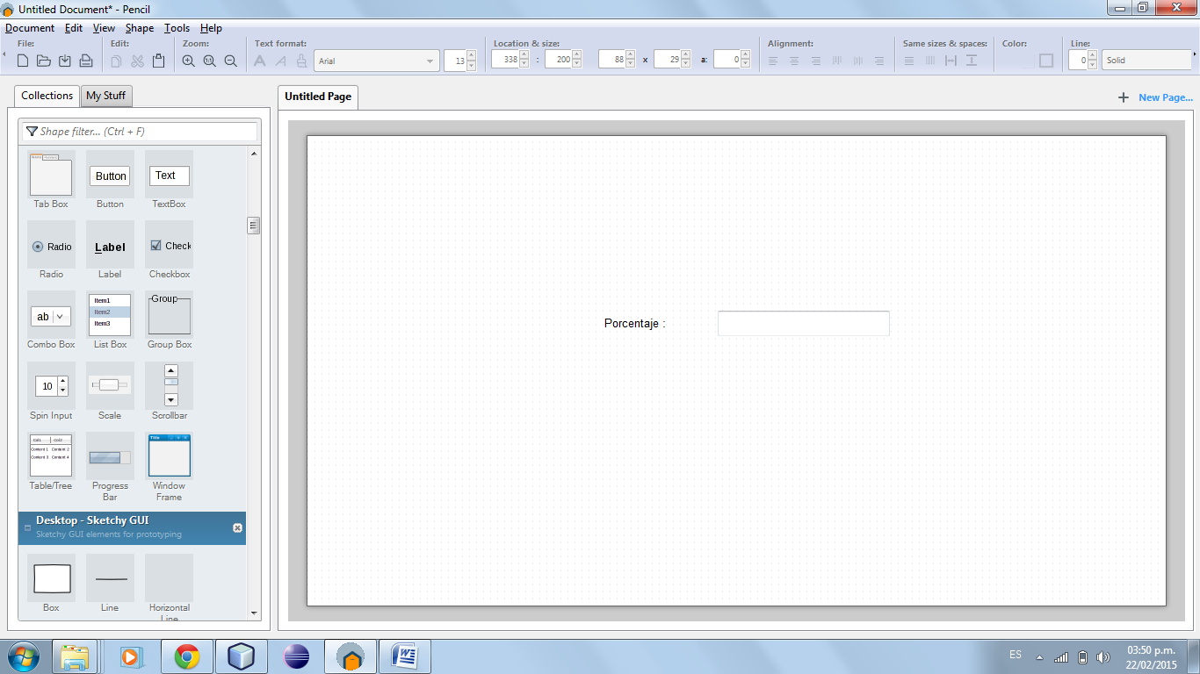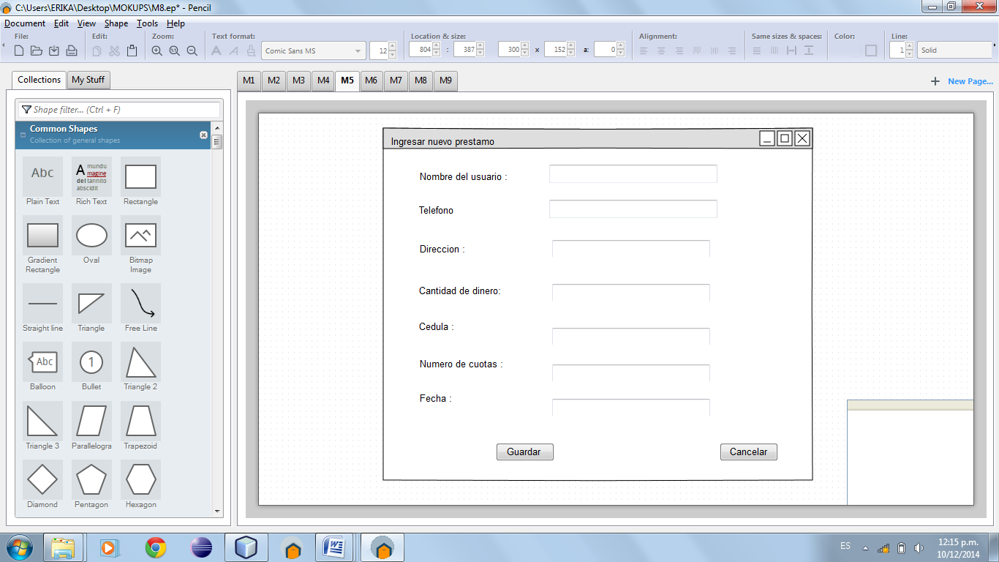

## Figura #5 ingresar nuevo préstamo

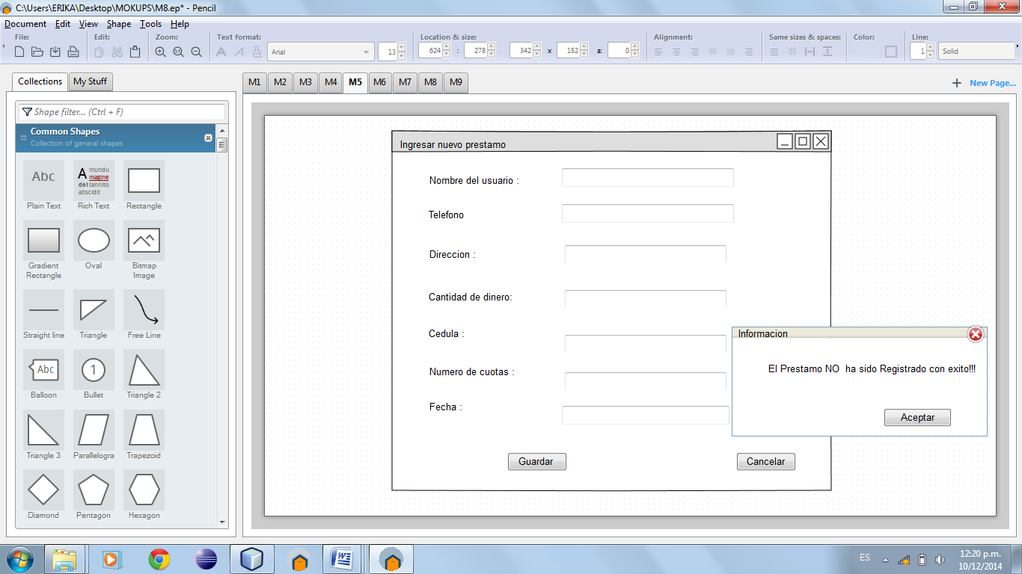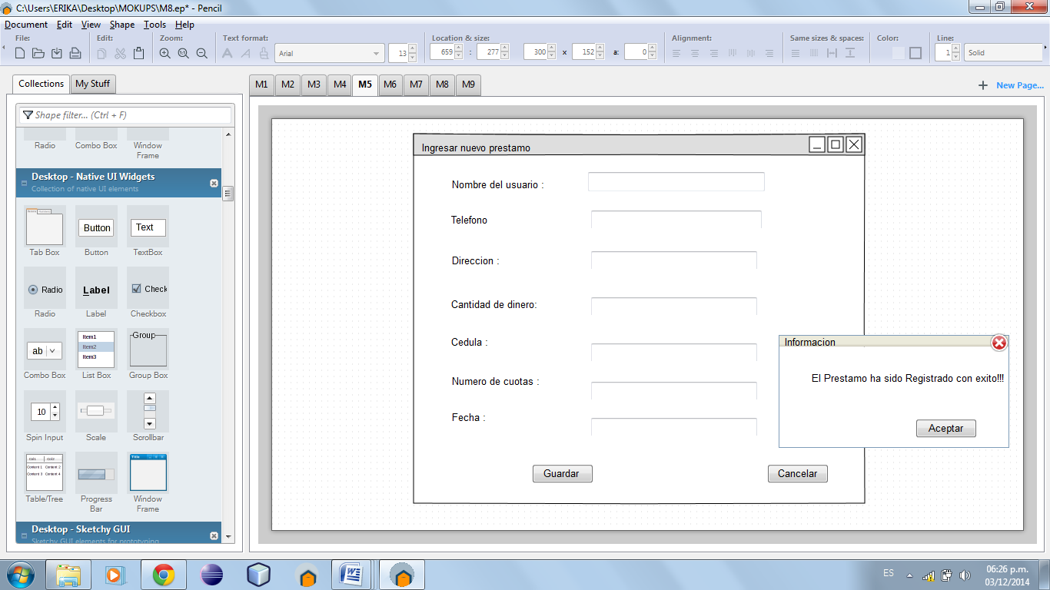

## Figura #5.1 Dialogo “Información”

# PROTOTIPO CONSULTA CLIENTE

La figura 6 se muestra el ingreso del documento del cliente ingresa con documento de la cedula para que cuando ingrese no haya errores en la base de datos ya que hay muchos nombres repetidos para no confundir los datos. Del cliente al que se le realizo el préstamo.

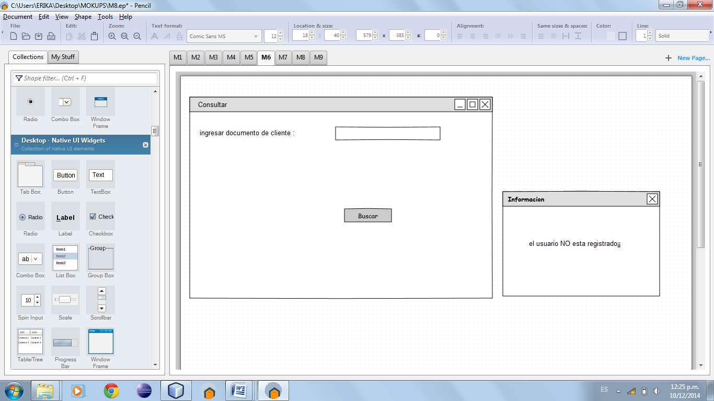Luego de haber ingresado el nombre de el cliente esta ventana arrojara un mensaje indicándole si el usuario quedo registrado o no quedo registrado

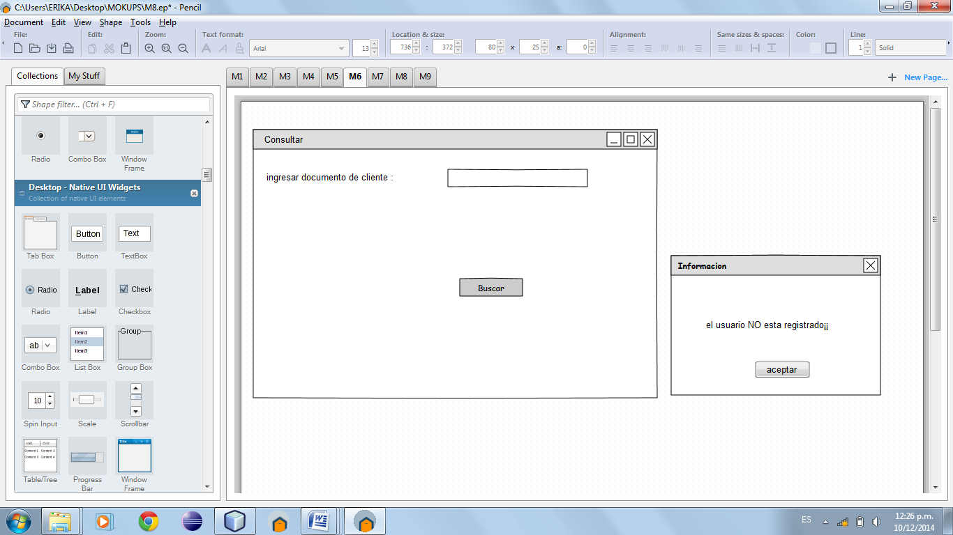

# Figura #6 consultar préstamo figura#6.1 informacion

# PROTOTIPO RESULTADO DE LA BÚSQUEDA

En la figura 7 se muestra el prototipo “resultado de la búsqueda” de la ventana “consultar cliente”, a la cual se accede desde la ventana “cuentas”. En esta ventana se aparecen todos los datos del cliente al que se le otorgo el préstamo.

## Figura #7 consultar préstamo

Valor de cuota: 2000

# PROTOTIPO INFORMACIÓN DE TERMINACIÓN DE PRÉSTAMO

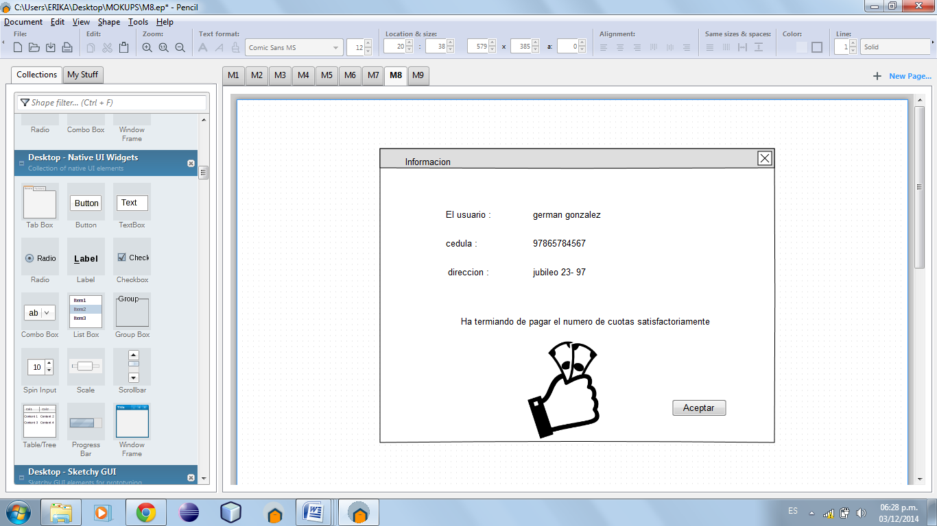El prototipo “Información “a la cual se accede desde la ventana “consultar”. En esta ventana se aparecen todos los datos del prestamista, acá se evalúa si el cliente todavía debe o ya cancelo toda su deuda.

## Figura # 8 información de terminación

# PROTOTIPO LIBRO DE CONTABILIDAD

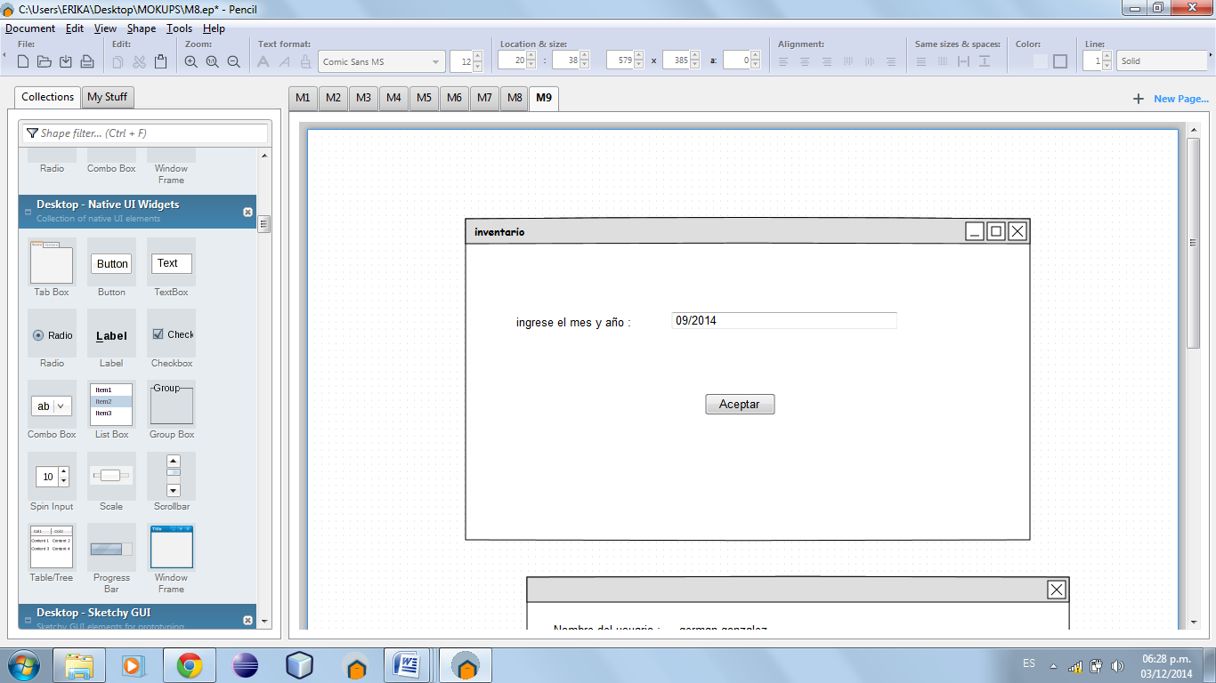En la figura 9 se muestra el prototipo “libro de contabilidad” a la cual se accede desde la ventana “cuentas”. En esta ventana hay un cuadro de texto donde se pide al usuario prestamista ingresar la fecha para crear el inventario. Cuando se ingresa la fecha deseada, el administrador da clic en Aceptar, donde en una ventana aparece toda la información de esa fecha ingresada.

## Figura #9 libro de contabilidad

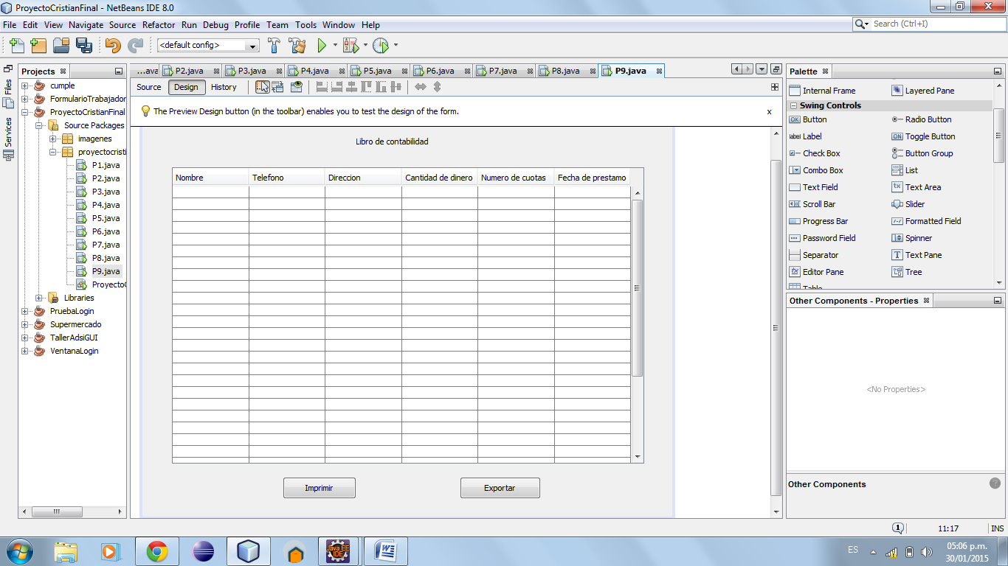  
Esta ventana tiene como objetivo, imprimir el documento con la información recolectada o importarla a un documento en PDF.

## Figura #9.1 información libro de contabilidad

# PROTOTIPO DE CLIENTES ATRASADOS

Esta ventana aparecerá cuando el usuario entre al sistema con una cuenta creada previamente, al oprimir el botón ‘clientes atrasados’ del ‘menú de cuentas’ se mostraran los respectivos clientes que tengan un saldo atrasado.

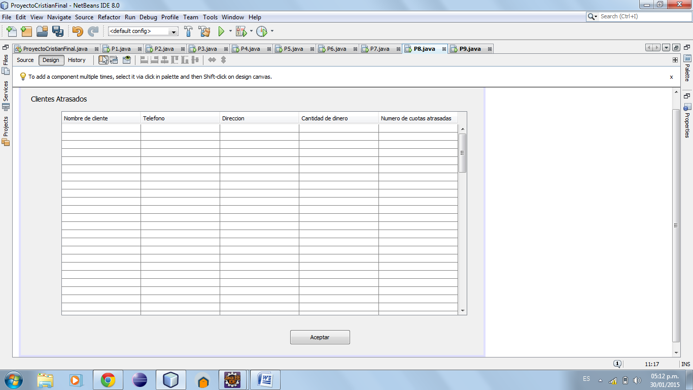

## Figura #9.2 clientes atrasados

# PROTOTIPO MODIFICAR USUARIO PRESTAMISTA

el usuario prestamista ingresa al sistema con su cuenta previamente creada, y le aparecerá su menú inicial , esta ventana sale cuando el usuario prestamista desea modificar sus datos personales, la información se actualiza y los datos personales del prestamista quedan guardados.



## Figura #10 modificar cuenta prestamista